Использование ИКТ на уроках русского языка и литературы.
Шарамыгина Елена Олеговна.
МБОУ Кисловская средняя общеобразовательная школа Лысковского района Нижегородской области.
«Единственное счастье в жизни – это постоянное стремление вперёд…»(Эмиль Золя)
Научить детей бережно, умело обращаться со словом, гордиться красотой и уникальностью русского языка – важнейшая задача, стоящая перед учителем-словесником, особенно сейчас, когда так бурно развивается наука и техника, а компьютерные технологии прочно входят в нашу жизнь.
Задачи, стоящие перед учителем - словесником при применении информационных технологий, во многом отличаются от целей и задач других учителей-предметников. Задачи эти предполагают работу с текстом, с художественным словом, с книгой. Учителю русского языка необходимо сформировать прочные орфографические и пунктуационные умения и навыки, обогатить словарный запас учащихся, научить их владеть нормами литературного языка, дать детям знание лингвистических и литературоведческих терминов. Бесспорным помощником в решении этих задач являются ИКТ. В своей работе я использую готовые программные продукты («Фраза», методический комплекс компании «Медиахауз», «Энциклопедию русской литературы», «Большую энциклопедию Кирилла и Мефодия»), интернет-ресурсы, текстовые материалы, тесты, презентации учебного материала, разработанные мной для уроков.
Каждый учитель знает, как оживляет урок использование видеоматериалов, которые можно включить в презентацию. При объяснении нового материала на уроке я использую предметные коллекции (иллюстрации, фотографии, портреты, видеофрагменты, видео-экскурсии), таблицы и схемы, проектируя их на большой экран.
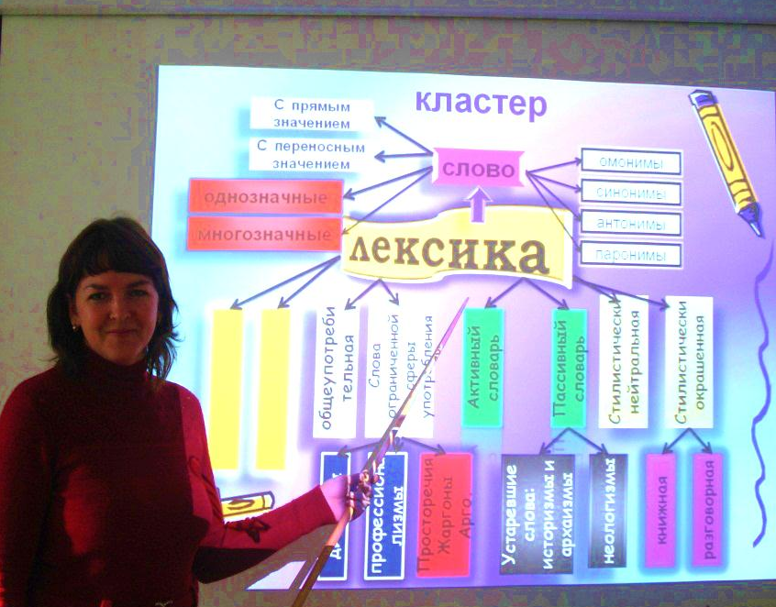
Уроки литературы – это разговор особый. Они должны быть яркими, эмоциональными, с привлечением большого иллюстрированного материала, с использованием аудио- и видео-сопровождений. Всем этим может обеспечить компьютерная техника с ее мультимедийными возможностями, которые позволяют увидеть мир глазами живописцев, услышать актерское прочтение стихов, прозы и классическую музыку.
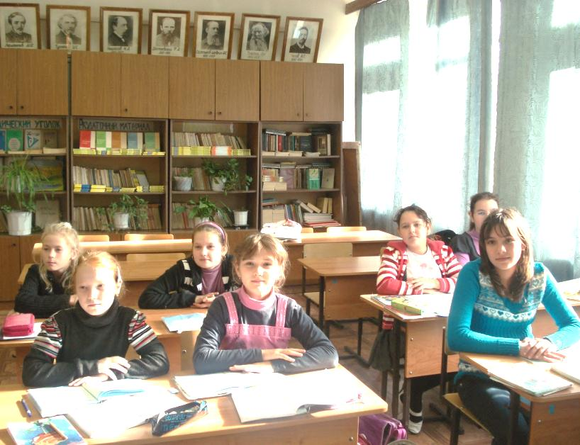
Использование ИКТ при обучении школьников общеобразовательным предметам в школе ведёт к повышению качества образования. Это работа с программами MS Office (Word, Power Point, Microsoft Publisher), работа с ресурсами Интернет.
Создание проектов, презентаций, работа в программе Microsoft Publisher требуют от учителя творческого подхода, применения исследовательских методов, владения компьютерными технологиями.
Мы с ребятами сочинили стишки об использовании нами ИКТ (извините, они немного «корявые»)
Обучать - нелегкая задача,
Научить - задачка посложней.
Только тот учитель настоящий,
Кто легко справляется и с ней.
ИКТ на уроках гуманитарных
Использовать нужно почти постоянно.
У нас есть принтер, сканер, ноутбук,
Проектор мультимедийный.
Хочу, чтобы урок был интересный и эффективный.
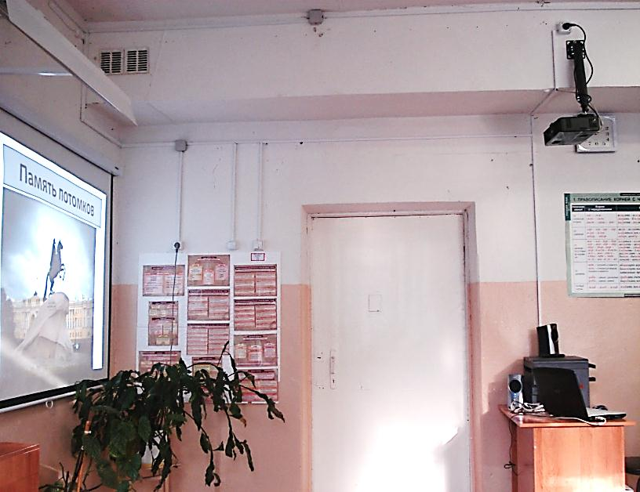
Я сижу за столом, хоть уж стало темно,
Лишь дождинки тихонько стучатся в окно.
Спит семья мирным сном уж давно за стеной.
Ровной стопкой тетрадки лежат предо мной.
Я учу их не только писать и читать,
Я хочу, чтоб могли они в жизни мечтать,
И добро, чтоб дарили с открытой душой,
И чтоб Родиной нашей гордились большой.
Я учитель и, видно, так дано мне судьбой
Учеников в мир открытий вести за собой,
Учить самостоятельно знания добывать,
А для этого компьютерными технологиями овладевать,
Чтоб мог гордиться русский народ:
«Какое поколение на смену идет!»
И пусть трудно порой, и карман вечно пуст,
Но зато каждый день столько радостных чувств
Я читаю в глазах своих милых детей
Удивленье, восторг, сотню разных идей!
Про свои уроки рассказать несложно,
Ведь наше правительство дало возможность
На каждом уроке ИКТ применять,
Уроки по-современному преподавать.
Мы шагаем со временем в ногу
И готовим к каждому уроку
Презентацию, фильм или буклет,
И желателен выход в интернет,
Чтобы повысить темп урока
И обучения качество,
Сделать урок ярким и увлекательным,
А самое главное познавательным.
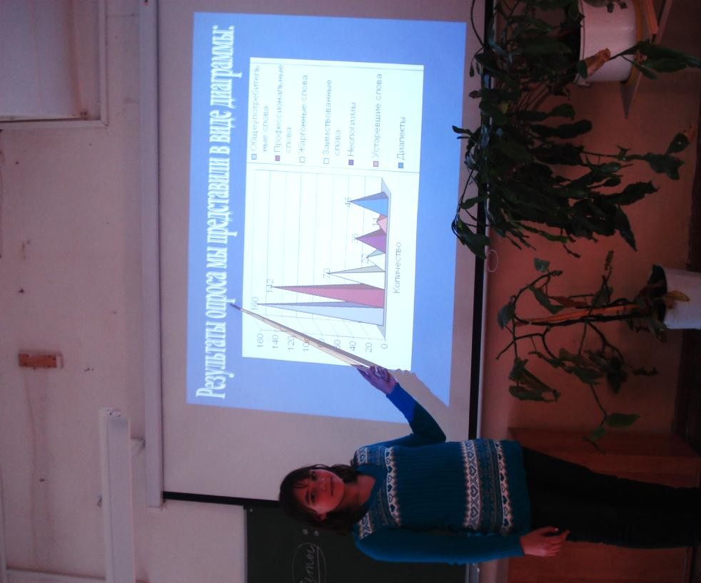

Мы много работаем над проектом,
И, чтобы представить результат,
Мы научились создавать буклеты,
Чтоб каждый был увидеть рад.
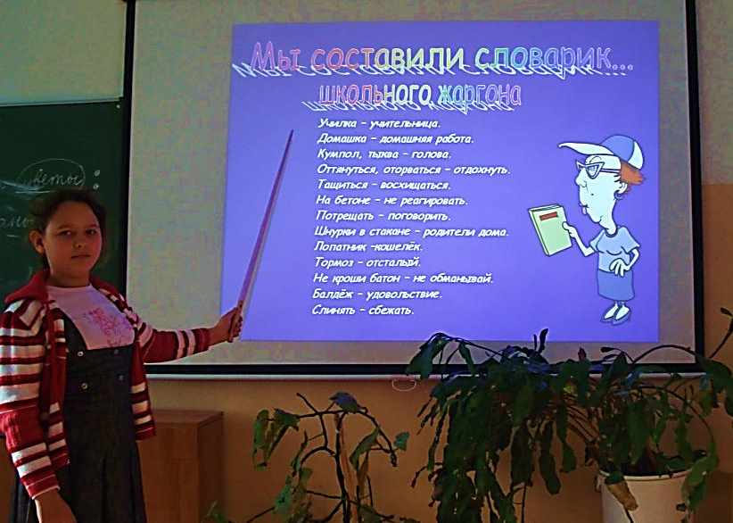
Чтобы орфографию изучить основательно,
Таблицы, схемы в презентации
Помогут обязательно.

Ура! На литературе – учебный фильм!
Жизнь классиков проходит перед нами.
Такого в книге не прочитать,
Что можно увидеть глазами.

К ЕГЭ готовиться –
Ох, трудная задача!
И никак нельзя иначе
Обойтись без ИКТ!
Тренажеры помогают мне
Всю программу повторить
И максимум баллов за это получить.

Мы изучали «Медный всадник»,
И вместе с гением Петра
Мы в Петербурге побывали
И с восхищеньем наблюдали,
Как в гранит оделася Нева.
И в заключении хочу отметить, что, безусловно, компьютер не заменит «живое» слово учителя или учебник, поэтому он рассчитан на использование в комплексе с другими имеющимися в распоряжении учителя методическими средствами.

